Машинно-ориентированное программирование в защите информации
БАУЛИН еГОР МИХАЙЛОВИЧ 3ОИБАС-818

2020

Лабораторная работа №1
Задание 1
Требуется зарегистрироваться на github (https://github.com). Склонировать себе в репозиторий, создать в рабочем каталоге файл, сделать комит и отправить его на центральный репозиторий и убедится, что он работает
Ход выполнения задания
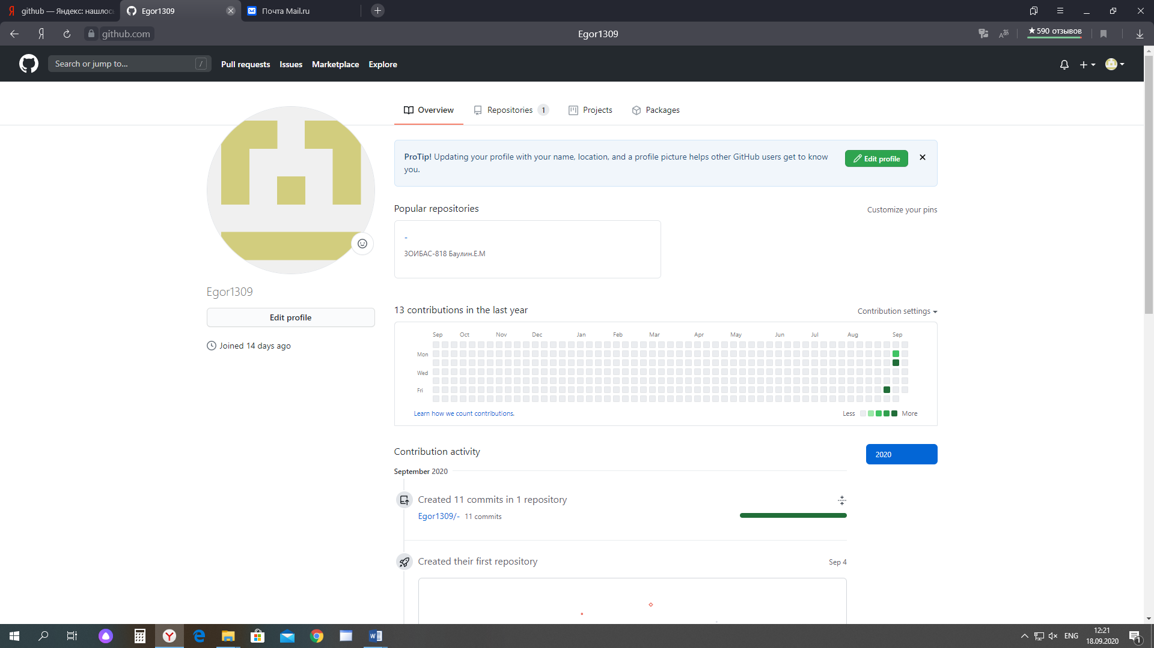
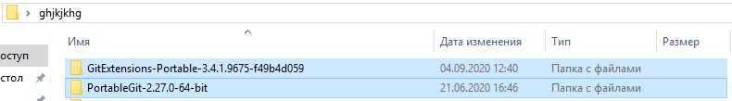
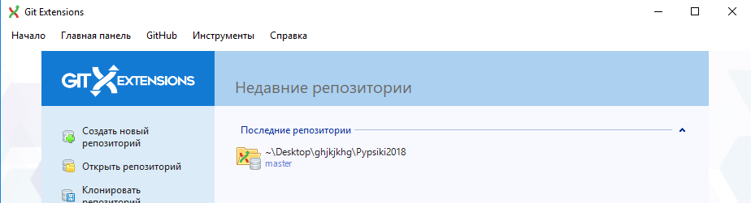
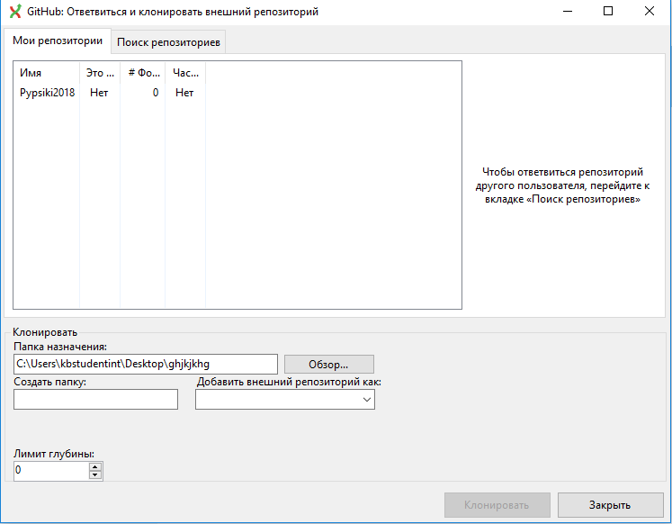

Лабораторная работа №2
Здание 1
Требуется пройти игру по алгебралогике
Ход работы:
Прошел игру на алгебралогику
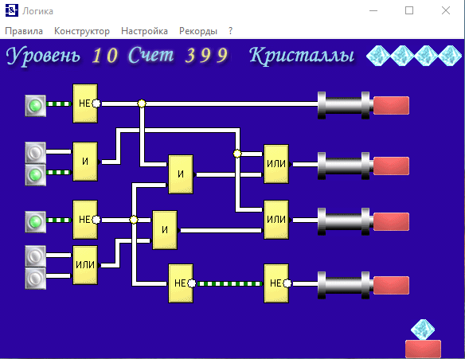
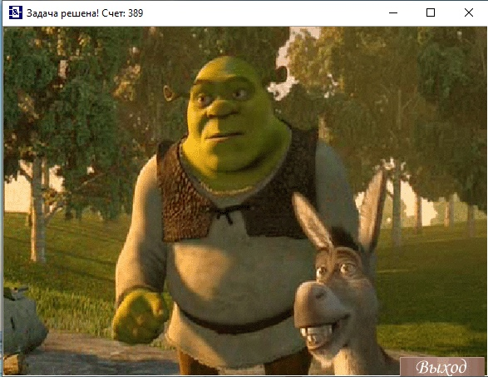
Лабораторная работа №3
Задание 1
Написать программу на BrainOff
Ход работы:
Написал программу которая выводит ФИО и дату рождения на BrainOff
